От начальника отдела разработки и сопровождения
программного обеспечения
ГКУ «Медицинский информационно-аналитический центр
в Курганской области»
Кадниковой Е.В.

Инструкция
по подписанию электронной цифровой подписью (далее - ЕЦП) «Карт учета профилактического медицинского осмотра (диспансеризации)» в Единой региональной медицинской информационной системе Курганской области (далее - ЕРМИС 2.0) с целью одновременного формирования 2 структурированных электронных медицинских документов (далее - СЭМД): «Сведения о результатах диспансеризации или профилактического осмотра» и «Контрольная карта диспансеризации (профилактических медицинских осмотров)».

Для всех медицинских организаций, в которых проводятся
профилактические осмотры взрослого населения
и диспансеризация взрослого населения
В соответствии с письмом Министерства здравоохранения Российской Федерации, с целью выполнения медицинскими организациями Курганской области показателя «Доля граждан, из числа прошедших профилактический осмотр и (или) диспансеризацию, получивших возможность доступа к данным о прохождении профилактического осмотра и (или) диспансеризации в Личном кабинете пациента «Мое здоровье» на Едином портале государственных и муниципальных услуг и функций в отчетном году» федерального проекта «Развитие системы оказания первичной медико-санитарной помощи» национального проекта «Здравоохранение», всем медицинским организациям Курганской области, в которых проводятся диспансеризация определенных групп взрослого населения и профилактические осмотры взрослого населения, необходимо:
1.Подписывать в АРМ врача поликлиники ЭЦП врача «Карту учета профилактического осмотра (диспансеризации)» по всем случаям проведения профилактического осмотра взрослого населения и по всем случаям проведения диспансеризации определенных групп взрослого населения, после чего подписывать ЭЦП медицинской организации в АРМ администратора МО и направлять на регистрацию в Федеральный реестр электронных медицинских документов Единой государственной информационной системы в сфере здравоохранения (далее - РЭМД ЕГИСЗ);
2.«Карта учета профилактического осмотра (диспансеризации)» должна подписываться ЭЦП врача сразу же после того, как закончен 1 этап диспансеризации (в поле «Случай диспансеризации 1 этап закончен» - значение «1.Да»), см. скриншоты №1, 2:

Скриншот №1.
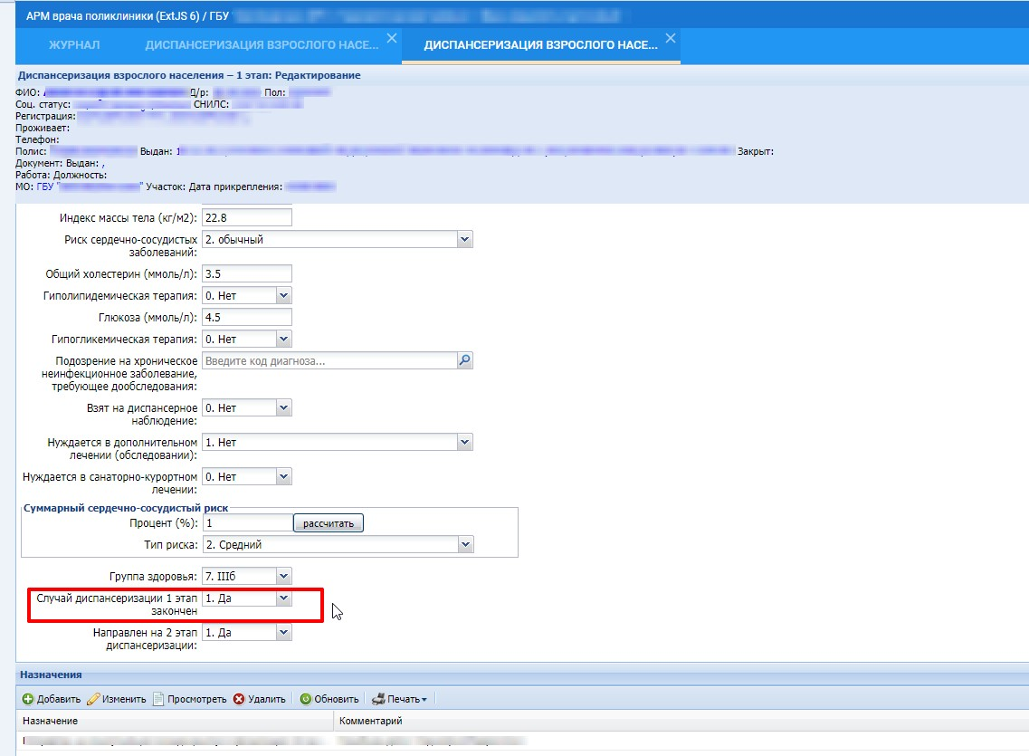
Скриншот №2.
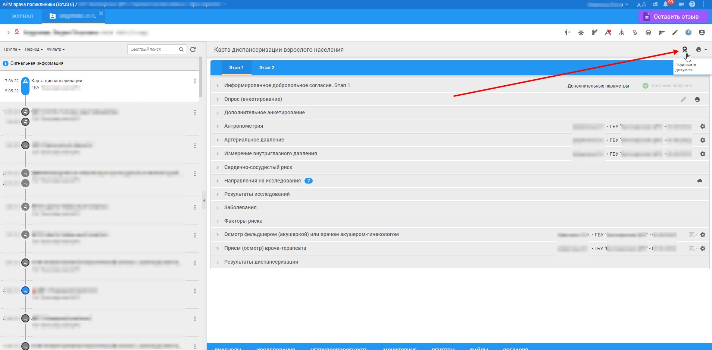
3.В случае направления пациента на 2 этап и прохождения им 2 этапа, после того, как закончен 2 этап диспансеризации (в поле «2 этап закончен» - значение «1.Да») дополнительно сразу же подписывается «Карта учета профилактического осмотра (диспансеризации)» по 2 этапу (аналогично подписанию «Карты учета профилактического осмотра (диспансеризации)» по 1 этапу на скриншоте №2 (выбрав соответствующую вкладку «2 этап»)).

4.При подписании ЭЦП врача «Карты учета профилактического осмотра (диспансеризации)» формируются одновременно 2 структурированных электронных медицинских документа (далее - СЭМД): «Сведения о результатах диспансеризации или профилактического осмотра» и «Контрольная карта диспансеризации (профилактических медицинских осмотров)» (которые далее должны быть подписаны ЭЦП МО в АРМ администратора МО и направлены на регистрацию в РЭМД ЕГИСЗ), см. скриншот №3:
Скриншот №3.
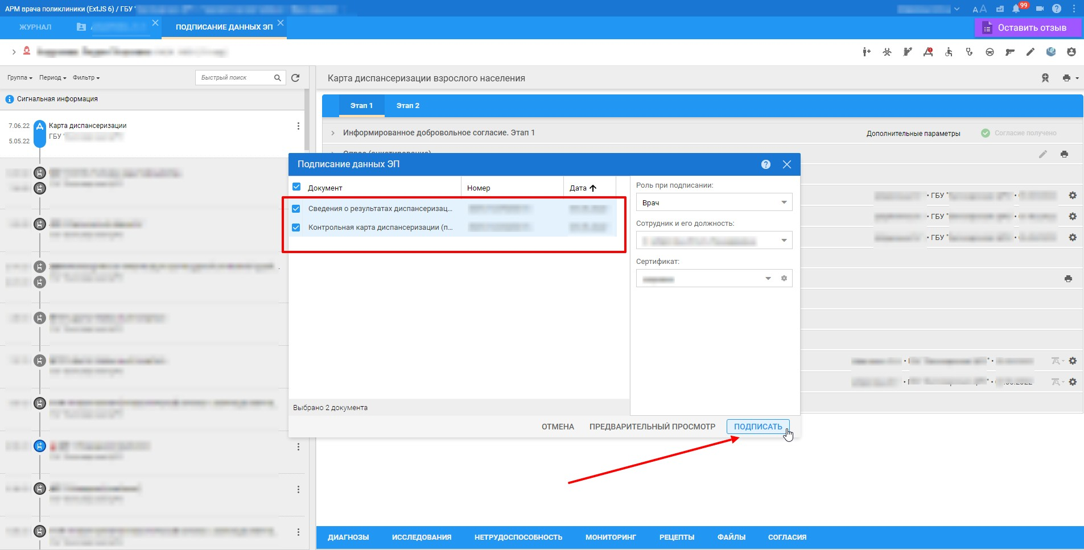 Примечания: «Карта учета профилактического осмотра (диспансеризации)» по случаю проведения профилактического осмотра взрослого населения подписывается ЭЦП аналогично подписанию по случаю проведения диспансеризации взрослого населения (при этом в поле «Случай закончен» должно быть значение «1.Да»).

